راهنمای سریع استفاده از نرم افزار پارس لاجیک

جهت استفاده از سیستم ابتدای باید با نام کاربری و کلمه عبور خود به سیستم وارد شود. برای ورود به سیستم به صورت زیر عمل می‌کنیم:

ورود به سیستم
- برای ورود به سیستم مرورگر فایرفاکس (Firefox) یا گوگل کروم (Google Chrome) را باز می کنید.
- در آدرس بار مرورگر، آدرس نرم افزار CRM را وارد کنید.
https://crm190.behdasht.gov.ir/
- نام کاربری و کلمه عبور خود را وارد کنید و سپس بر روی دکمه ورود کلیک کنید تا به سیستم وارد شوید.
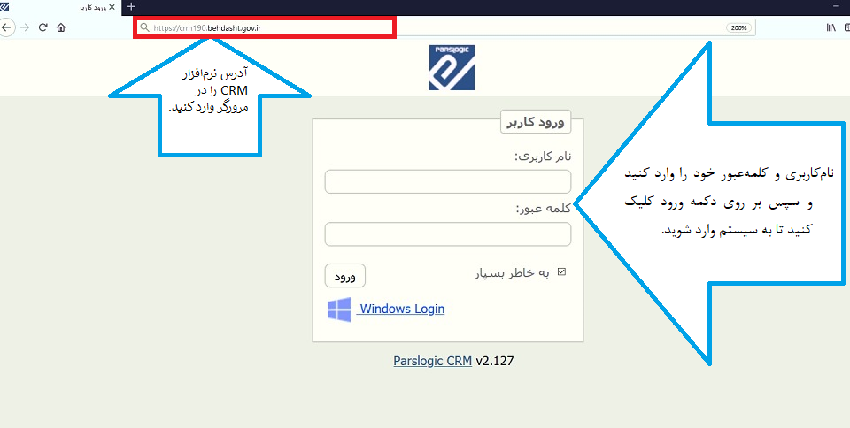

لیست وظایف
پس از ورود به سیستم، به صفحه وظایف، نمای عمومی وارد می‌شوید که در آن می‌توانید لیست وظایف خود را مشاهده کنید.

مهمترین اطلاعات لیست وظایف به شرح زیر است:

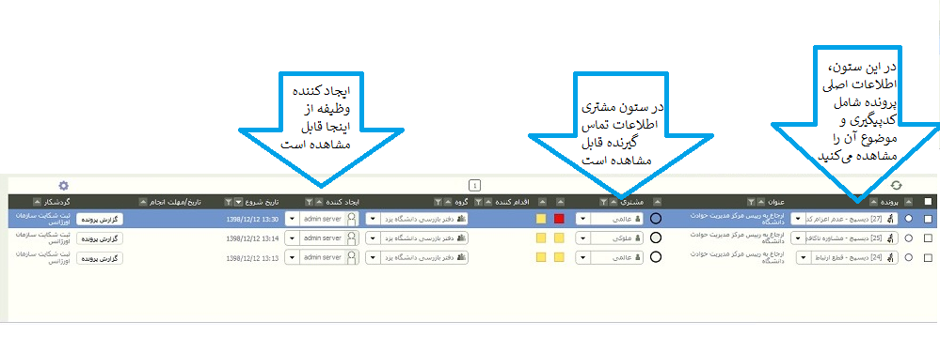
پرونده: شامل کد پیگیری و موضوع درخواست در این ستون قابل مشاهده است.
مشتری: نام تماس گیرنده را نمایش می‌دهد.
ایجاد کننده: کاربری که این وظیفه را برای شما ایجاد کرده است را نمایش می‌دهد.
جستجوی وظایف
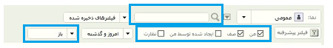
برای جستجو سریع در لیست وظایف موارد زیر را بخاطر داشته باشید:
- جستجوی سریع در لیست توسط باکس جستجو امکان پذیر است و با وارد کردن کد پیگیری، لیست با توجه به کد وارد شده فیلتر می‌شود.
- نکته مهم دیگر در جستجوی لیست وظایف، عبارات من، صف و نظارت است که مفهوم هرکدام از این عبارات به شرح زیر است:
  - من: با انتخاب گزینه من، وظایفی که کاربر اقدام کننده آنها خود شما می‌باشید در لیست نمایش داده می‌شوند.
  - صف: با انتخاب گزینه صف، وظایفی که در گروهی که شما عضو آن هستید تعریف شده و تاکنون اقدام کننده‌ای برای آنها مشخص نشده است (اقدام کننده آنها خالیست) در لیست نمایش داده می‌شود.
  - نظارت: با توجه به ساختار گروهها با انتخاب نظارت، وظایف گروههای زیرمجموعه خود را می‌توانید مشاهده کنید.
- فیلتر لیست بر اساس وضعیت وظایف نیز امکان پذیر است. وضعیت وظایفی که انجام شده‌اند بسته و وظایفی که هنوز انجام نشده‌اند وضعیت باز دارد.
اطلاعات وظیفه
با کلیک بر روی هر وظیفه اطلاعات کامل آن را در پایین صفحه مشاهده می‌کنید که دو بخش اصلی آن شامل پرونده و عملیات می‌باشد و مهمترین بخش‌های آن به شرح زیر است:
پرونده
اطلاعات کلی پرونده در این بخش قابل مشاهده است.
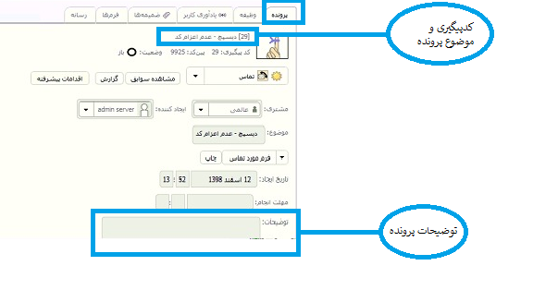
عملیات
هر پرونده شامل چندین عملیات است که با کلیک بر روی هر عملیات اطلاعات آن را در این قسمت مشاهده می‌کنید.
توجه: اقدام بر روی هر وظیفه از طریق این قسمت امکان پذیر است.
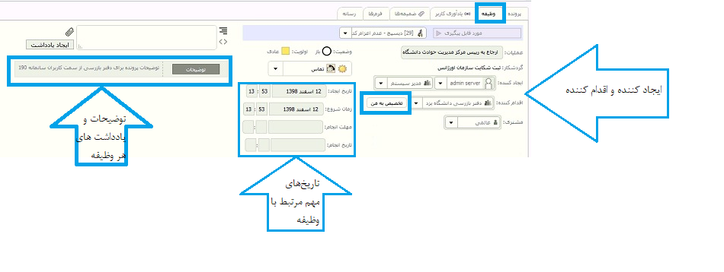
دو مفهوم مهم:
- کاربر: کاربر فرد اقدام کننده یا ایجاد کننده وظیفه را گویند.
- گروه: واحدی در چارت سازمانی که کار در آن ایجاد یا دریافت شده را گویند.
در صورتی که وظیفه‌ای به یک گروه ارجاع شده باشد، کاربرانی که عضو آن گروه هستند آن وظیفه را در صف وظایف خود مشاهده می‌کنند و در صورتی که بخواهند اقدامی بر روی آن وظیفه انجام دهند باید آن را به خود تخصیص دهند تا آن وظیفه از دسترس سایر کاربران گروه خارج شده و به لیست "وظایف من" کاربر منتقل شود.
پس برای پاسخگویی به یک وظیفه، در صورتی که در لیست، در ستون اقدام کننده، خالی بود جهت انجام آن می‌بایست، ابتدا بر روی دکمه تخصیص به من کلیک کنید تا آن وظیفه جهت انجام به شما اختصاص یابد.
پس از تخصیص یک وظیفه به خود، امکان انجام آن از طریق دکمه "انجام" وجود خواهد داشت.
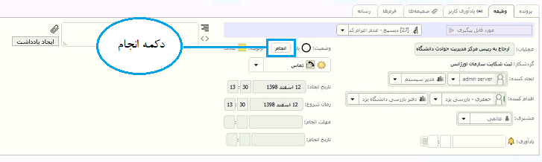
پس از انجام کارهای مرتبط با وظیفه، بر روی دکمه "انجام" کلیک می‌کنید، فرم بستن وظیفه انجام نمایش داده می‌شود.
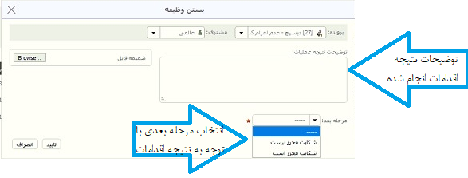
در این فرم، توضیحات نتیجه اقدامات انجام شده را در قیمت توضیحات نتیجه عملیات وارد کنید.
با توجه به نتیجه، مرحله بعد را از لیست انتخاب کنید.
ممکن است پس از انتخاب مرحله بعد، فرمی جهت تکمیل به شما نمایش داده شود که در این صورت اطلاعات آن فرم مانند اقدام کننده و ... را نیز باید تکمیل کنید.

